**回款日历需求（三期内容）**

**版本：V1.0**

|  |  |  |  |  |
| --- | --- | --- | --- | --- |
| 日期 | 版本号 | 内容 | 负责人 | 备注 |
| 12.25 | V 1.0 | 原版 | 张丽瑛 |  |
|  |  |  |  |  |

目录

一、需求背景（必填） 1

二、需求对接人（必填） 1

三、预计上线时间&预计使用人及后续效果（必填） 1

四、是否需要内测（必填） 1

五、具体需求 2

# 一、需求背景（必填）

移动官网改版三期内容的一部分。

# 二、需求对接人（必填）

张丽瑛

# 三、预计上线时间&预计使用人及后续效果（必填）

1月

# 四、是否需要内测（必填）

否

# 五、具体需求

* 用户场景

用户进入账户页，点击【回款日历】按键进入此页面。

* 输入/前置条件

用户登录且开通存管

如果用户没有开通存管，在进入页面前，点击账户页的【回款日历】按键弹出“开通存管”弹窗

用户进入页面：如果用户没有登录，跳转到登录/注册页；如果已登录且详情页信息与用户不匹配（就是详情页展示的标的不是该用户购买的或者用户没有开通存管）跳转到账户页。

* 功能架构

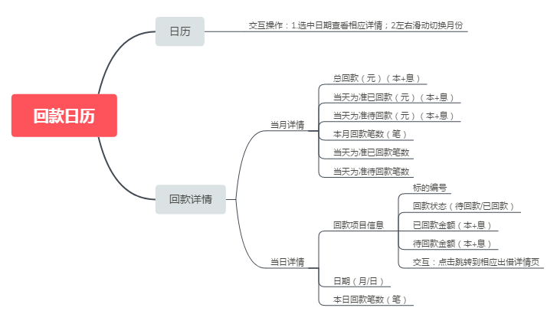

* 需求描述

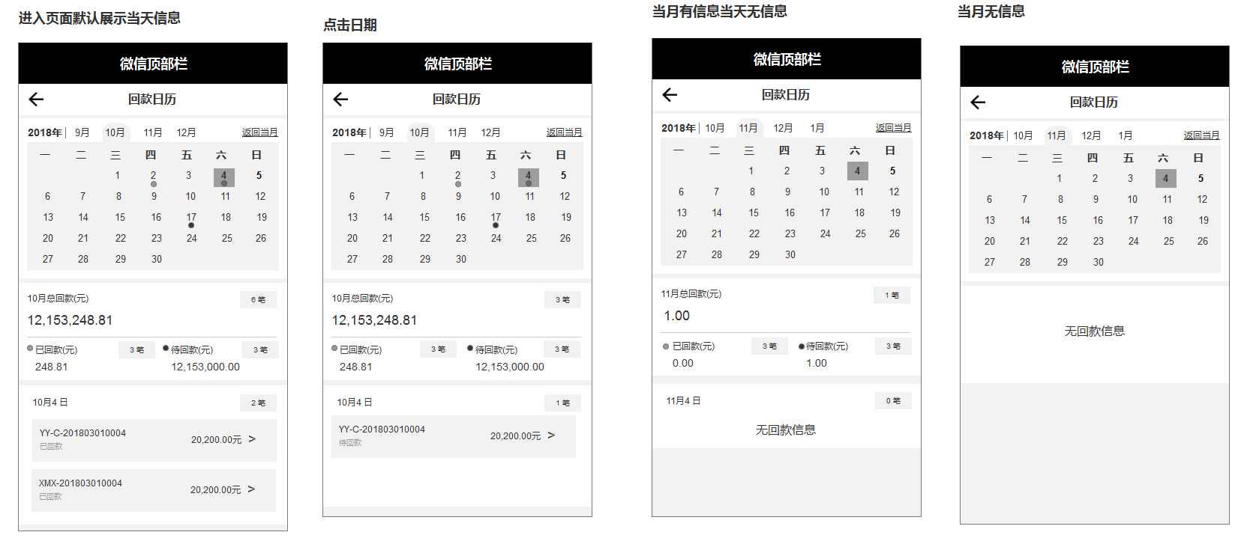

1.页面展示

①页面分为日历、月份回款详情和当日回款详情。

②进入页面，默认选中当日日期，展示当月月份回款详情和当日回款详情。

2.日历

①月份

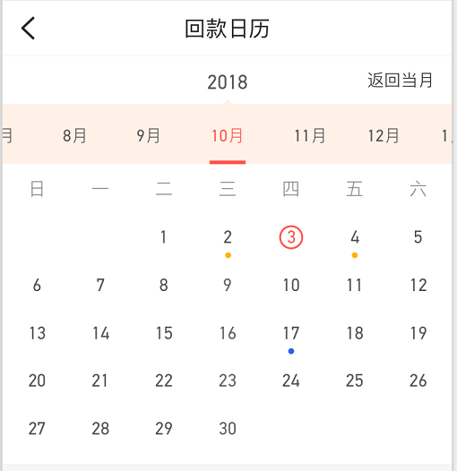

i.默认展示当前年份和月份；用户可查看月份范围[当前月之前6个月,当前月之后12个月]（共19个月份）。年份随着月份选择更改，不可手动选择。

ii.交互：在日历左右滑动或点击月份数字（月份栏可以滑动）可以切换至相应月份（月份下方需要有切换动效）；切换月份时，下方详情联动展示对应的月份回款详情，日期重置（不选择日期，只展示月份详情）。页面向上滑动时，日历跟随页面滑动。

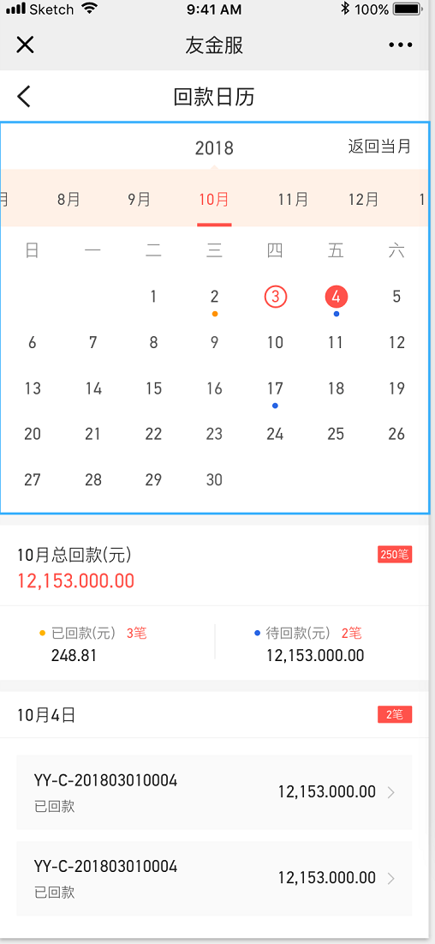

iii.【返回当月】按键：点击返回当月日历。（此处需要一个滑动的动效）。当选中当月月份时，不显示该按键。

②日期

i.在对应日期处有标识。标识类型：已回款、待回款、当日。

ii.交互：点击日期（这里需要选中效果），下方详情联动展示对应的日期回款详情，当日无内容则当日模块展示空白状态。

2. 月份回款详情

①展示内容：总回款（单位元，展示金额=已回款+待回款）、已回款（单位元，展示金额为已回款的本息金额）、待回款（单位元，展示金额为待回款的本息金额）、本月回款笔数（笔）、已回款笔数（笔）、待回款笔数（笔）。展示信息基于当日日期呈现。

②金额展示格式：保留小数点后两位，有千分符。

③“已回款”和“待回款”标识同日历相对应。

3.当日回款详情

①展示内容：日期（mm/dd）、回款标的信息、本日回款笔数（笔）

②回款项目信息包含：标的编号、回款状态（待回款/已回款）、已回款/待回款本息金额（单位元，保留小数点后两位，有千分符）。

*这里需要展示薪梦想的信息，同样根据回款状态两种情况分别展示。薪梦想和自动投标工具的项目排序按自动投标服务在上，薪梦想项目在下排列。

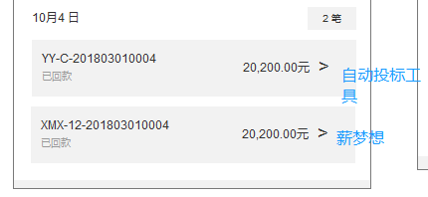

③交互：点击信息卡片，跳转至相应详情页。

4.空状态

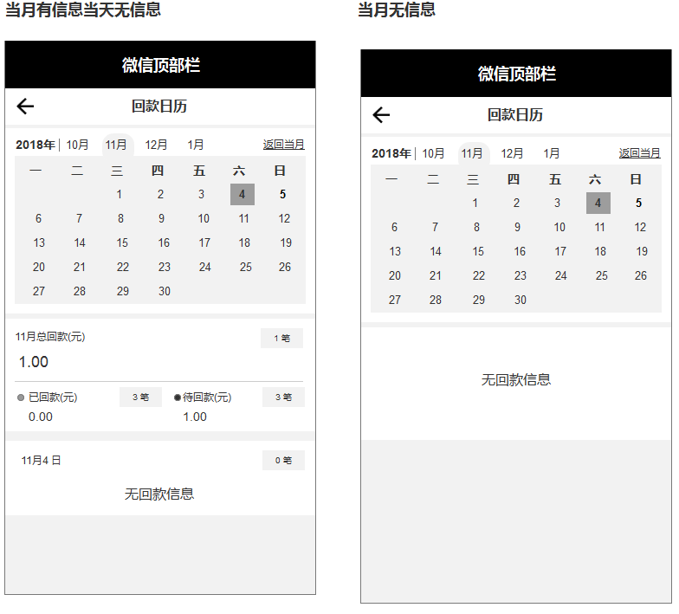

①月份无信息时，月份详情展示空状态，文案：无回款信息

②当日无信息，当月有信息时，当日详情展示空状态，文案：无回款信息